Квест - игра «Путешествие по загадкам»
(младшая группа)

Задачи:
- Закреплять умение находить предмет, обозначать предметы словами один, много.
- Продолжать формировать умение различать и называть круг и квадрат.
- Развивать логическое мышление, умение ориентироваться в пространстве, умение отгадывать загадки.
- Воспитывать дружеские взаимоотношения, умение работать в коллективе, желание прийти на помощь.
- Развивать интерес детей к различным видам игр.

Ход игры:
Воспитатель: Ребята, сейчас я расскажу вам одну историю. Когда я утром пришла в детский сад и зашла в нашу группу, я увидела, что наша кукла Саша плачет. Я спросила, почему она плачет и Саша мне ответила, что она играла в свои любимые игрушки, а потом они исчезли, а вместо них нашла вот эти карточки (воспитатель показывает детям карточки) с непонятными рисунками и заданиями, которые она не может разгадать.
Ребята, мы поможем Саше разгадать задания и найти ее игрушки?
Дети: Да!
Воспитатель: Тогда начнем отгадывать и искать!
Воспитатель берет первую карточку, показывает детям. На карточке нарисована красная стрелка.
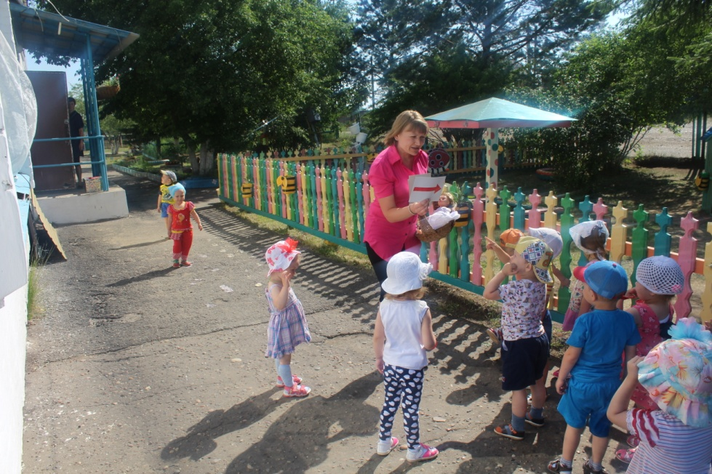
Воспитатель: Ребята, что нарисовано на карточке?
Дети: Стрелка.
Воспитатель: Какого она цвета?
Дети: Красного.
Воспитатель: Правильно. Давайте найдем такую же стрелку у нас на участке.
Дети вместе с воспитателем ищут красную стрелку, находят и переходят к ней.
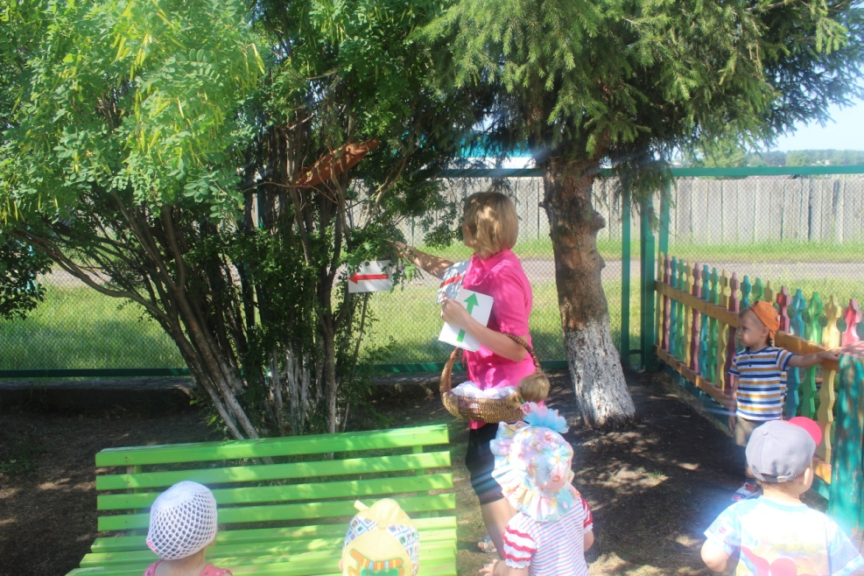
Потом воспитатель читает загадку, которая написана на первой карточке.
«Он лежать совсем не хочет.
Если бросить, он подскочит.
Чуть ударить, сразу вскачь,
Ну конечно – это… (Мяч)
Дети: Мячик!
Воспитатель: Правильно ребята. Давайте мы теперь найдем, где же здесь может лежать мячик?
Дети ходят по участку ищут мячик, находят, отдают воспитателю.
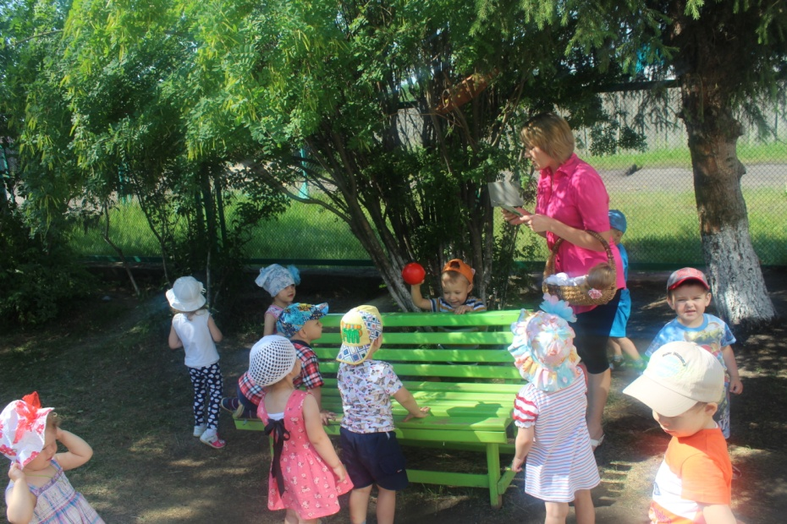
Воспитатель: Ребята, а какого цвета мячик?
Дети: Красного.
Воспитатель: Какой он формы?
Дети: Круглой.
Воспитатель: А сколько мячиков вы нашли?
Дети: Один.
Воспитатель: Молодцы ребята, все назвали правильно.
Воспитатель берет следующую карточку с заданием с зеленой стрелкой.
Воспитатель: Ребята, посмотрите, каким цветом стрелка?
Дети: Зеленая.
Воспитатель: А где у нас на участке есть зеленая стрелка?
Дети вместе с воспитателем находят зеленую стрелку и переходят к ней.
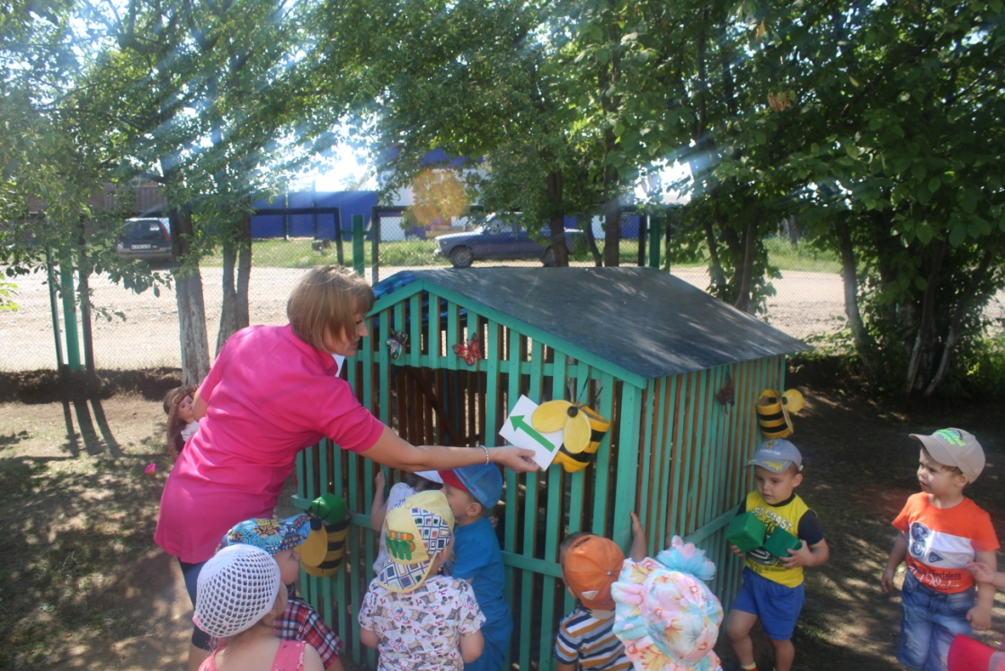
Воспитатель читает следующую загадку.
«Кирпичи возьмем цветные,
Сложим домики любые,
Даже цирк для публики.
Ведь у нас есть...» (Кубики)
Дети: Кубики!
Воспитатель: Правильно ребята. А где же здесь спрятались кубики, давайте их найдем.
Дети вместе с воспитателем находят кубики.
Воспитатель: Ребята, а какого цвета кубики?
Дети: Зеленого.
Воспитатель: Какой формы кубики?
Дети: Квадратной.
Воспитатель: Сколько кубиков?
Дети: Много.
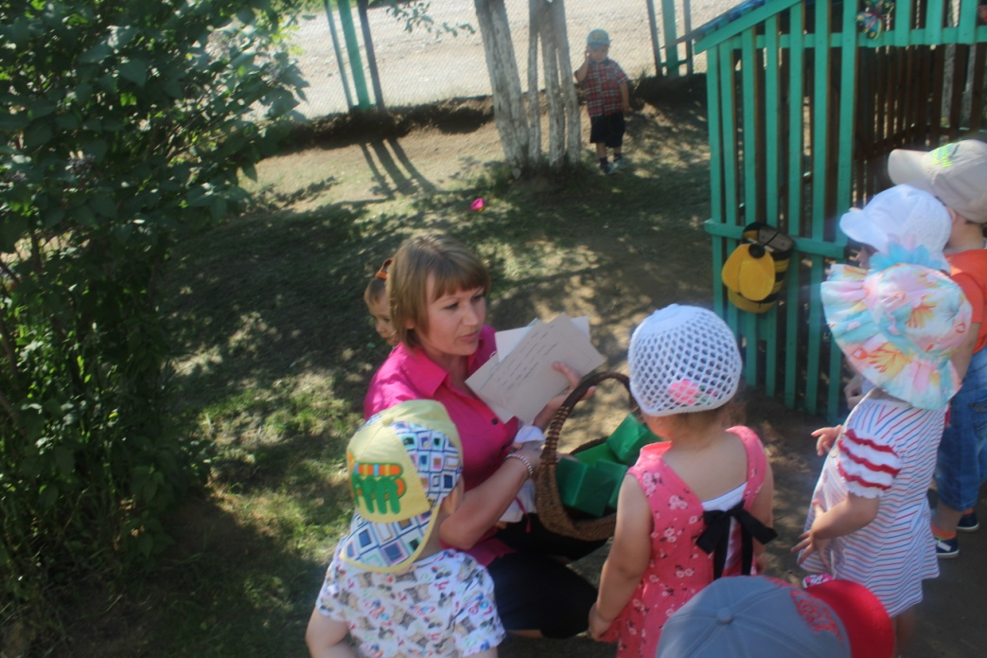
Воспитатель: Правильно ребята.
Воспитатель берет последнюю карточку с заданием. На карточке нарисована желтая стрелка.
Воспитатель: Ребята, скажите мне, какого цвета стрелка?
Дети: Желтого.
Воспитатель: Давайте с вами найдем на участке желтую стрелку.
Дети вместе с воспитателем находят стрелку, переходят к ней.
Воспитатель читает последнюю загадку.
«Ем я уголь, пью я воду.
Как напьюсь – прибавлю ходу.
Везу обоз на сто колес и называюсь … (Паровоз)
Дети: Паровоз!
Воспитатель: Правильно. Ребята, давайте найдем с вами паровоз.
Дети ищут и находят паровоз без колес.
Воспитатель: Ребята, посмотрите на наш паровоз, чего в нем не хватает?
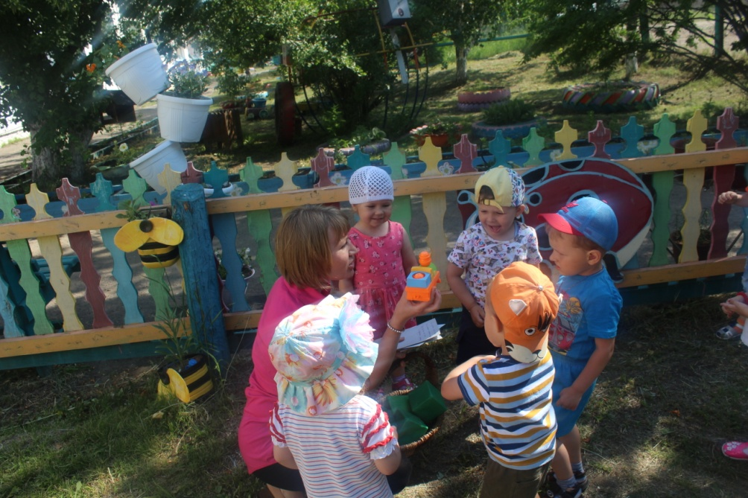
Дети внимательно смотрят и выясняют, что не хватает колес.
Воспитатель: А какой формы должны быть колеса.
Дети: Круглой.
Дети ищут и находя колеса. Воспитатель предлагает детям починить поезд. Дети вместе с воспитателем вставляют колеса к паровозу, тем самым чинят его.
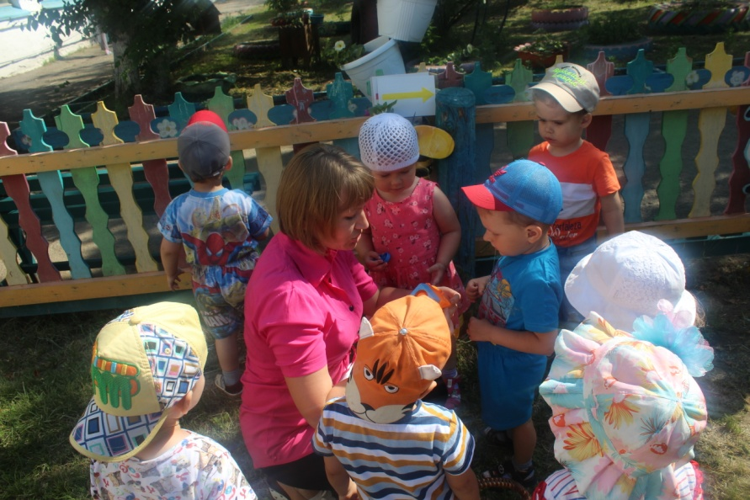
Воспитатель: Молодцы ребята, починили паровоз. А теперь, давайте, мы вместе с Машей поиграем в игру «Паровоз».
Игра «Паровоз»
Воспитатель объясняет детям игру:
«Всем надо встать друг за другом — будем вагончиками. Впереди стоит паровоз. Паровозом буду я».
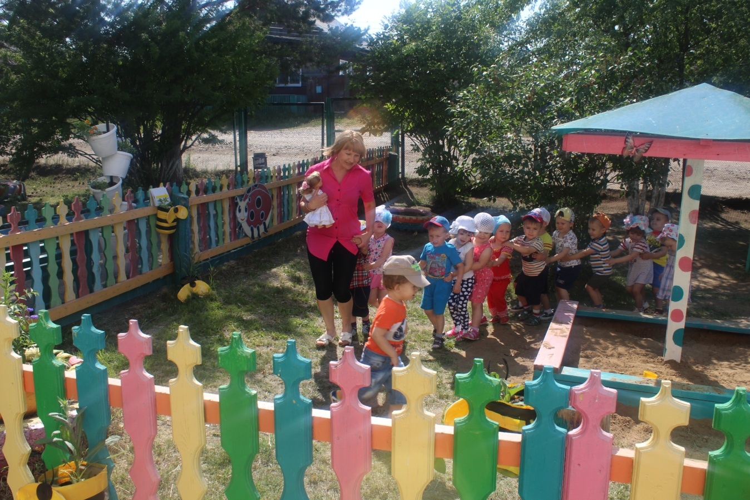
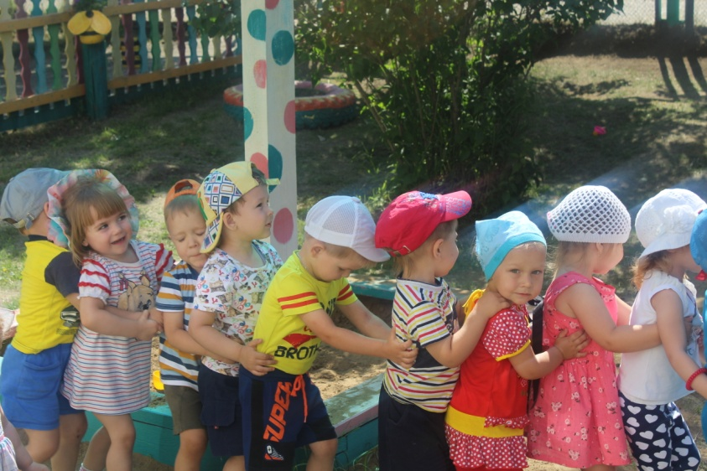
Воспитатель встает впереди детей, медленно передвигаясь, звучит музыкальная детская песня «Паровоз»:
Чух-чух! Чух-чух!
Мчится поезд
Во весь дух.
Дети движутся за взрослым и повторяют:
«Чух-чух!» Затем все вместе тянут протяжно: «уууу!»
Я пыхчу, пыхчу, пыхчу,
Сто вагонов я тащу.
Все вместе: «Уууу!»
Продолжает: «Приехали». «Шшшш!» — повторяют за ним дети.
Воспитатель: Молодцы! Ребята скажите, а сколько мячей мы искали для Саши?
Дети: Один.
Воспитатель: А какого цвета был мячик?
Дети: Красного.
Воспитатель: А сколько было кубиков и какого они были цвета?
Дети: Кубиков было много зеленого цвета.
Воспитатель: Какие вы молодцы, вы нашли все игрушки для Саши.
Воспитатель: Саша, посмотри мы справились со всеми заданиями и нашли все твои игрушки. Держи их и больше не теряй.
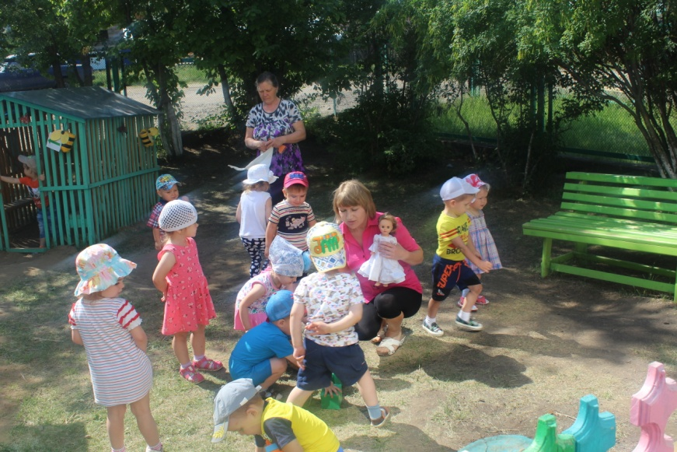
Кукла Саша: Спасибо вам ребята, вы такие молодцы, помогли мне найти все мои игрушки. И за это я хочу вас поблагодарить вкусными сладостями – конфетами.
Воспитатель: Ребята, вам понравилась искать игрушки? Давайте попрыгаем как мячики. Молодцы!
